

2022 年 5月28 日 事业单位考试

《公共基础知识》(网友回忆版)

重要提示：

为维护您的个人权益，确保公务员考试的公平公正，请您协助我们监督考试实施工 作。

本场考试规定：监考老师要向本考场全体考生展示题本密封情况，并邀请 2 名考生 代表验封签字后，方能开启试卷袋。

|  |
| --- |
|  |

第一部分 客观题部分

(共 70 题，参考时限 70 分钟)

一、常识判断，共 10 题，每题 1 分，共计 10 分。请根据题目要求，在四个选项中选

择一个最恰当的答案

1、习近平新时代............特色社会主义最本质的特征是：

A.中国共产党领导 B.社会主义制度

C.一国两制 D.为人民服务

2、发展是解决............我国坚定不移贯彻 ( ) 的发展理念：

A.创新、和谐、绿色、开放、共享

B.创新、协调、绿色、开放、共享

C.创新、协调、绿色、开放、共赢

D.创新，和谐、绿色、开放、共赢

3、下列关于........说法错误的是：

A.《国际歌》诞生于 1847 世界上第一个共产主义政党共产主义者联盟建立时

B.由欧仁 ·鲍狄埃作词，皮埃尔 ·狄盖特谱曲

C.曾是第一国际和第二国际的会歌

D.中国首次出现中文版《国际歌》是由瞿秋白译成的

4、《中华人民共和国家庭教育促进法》于 ( ) 进行。

A .2021 年 12 月 1 日 B .2021 年 12 月 30 日

C.2022 年 1 月 1 日 D. 2022 年 2 月 1 日

5、2021 年........，国务院发表 ( ) 白皮书、........人民当家作主是中国民族

的本质和核心。

A.《中国的民主》 B.《中国人民民主》

C.《人民民主》 D.《中国人民当家做主》

6、下列诗句............其他三个不一样的是。

A.翻空白鸟时时见，照水红蕖细细香

B.水榭风微玉枕凉。牙床角簟藕花香

C.绮席象床寒玉枕，美人何处醉黄花

|  |
| --- |
|  |

|  |
| --- |
|  |

D.夕阳倒影射疏林，江边一带芙蓉老

7、下列历史............排列正确的是：

①玄武门之变 ②靖康之难 ③安史之乱 ④土木堡之变

A.①③④② B.③①②④

C.①③②④ D.③①④②

8、氢能具有燃烧热值高、............下列方法无法制取氢气的是：

A.太阳能电解水制氢

C.氨气通过红热的氧化铜制氢

B.甲烷和水蒸汽高温高压制氢

D.铝块放入稀盐酸制氢

9、关于量子力学，下列说法错误的是：

A.与相对论一起构成现代物理学的理论基础

B.原子、分子、凝聚态物质的基础理论属于其研究范围

C.“态叠加原理”是量子力学的一个基本假设

D.其理论中的“测不准原理” ，认为所有的物理量在微观状态下是测不准的

10、下列........方法得当的是：

A.将中暑患者移至阴凉处仰卧休息，解开衣扣，双脚抬高，保证脑供氧

B.对化学性烧伤病人，在新鲜创面上唱涂摸适量油质药膏或红药水、紫药水等，防止感 染

C.被铁钉或木刺等锐器刺伤后，应轻轻用手拔去异物，用纱布包裹好伤口，防止再次出 血

D.对误服强酸、强碱的危险化学品中毒病人，应立即催吐，如果中毒引起呼吸停止，应 立即进行心脏胸外按压

二、选词填空，共 5 题，每题 1 分，共计 5 分。请根据题目要求，从四个选项中选择一

个最恰当的答案

11、............是 ，风雨无阻是 ，风雨兼程是 。

依次填入画线部分最恰当的一项是：

A.常态 心态 状态 B.心态 状态 常态

C.状态 心态 常态 D.常态 状态 心态

12、以中国哲学为思想............不能以牺牲传统文化为代价，传统文化与现代化并

依次填入画线部分最恰当的一项是：

A.并行不悖 无潭之水

B.并行不悖 天方夜谭

C.求同存异 无源之水

D.求同存异 天方夜谭

不是矛盾对立的，而是可以 ，相得益彰的，............否则现代化就会成

13、为了减少........经费无异于 ，如果不潜心研究，........恐怕

是 ，无济于事的。

依次填横线部分最恰当的一项是：

A.饮鸩止渴 望梅止渴

B.饮鸩止渴 纸上谈兵

C.画饼充饥 望梅止渴

D.画饼充饥 纸上谈兵

战略水平。

一个最恰当的答案

14、统计数据是对........能够较准确地 客观事实,............城乡问题物质

生活水平差距的进一步缩小，反映出社会经济发展进步和居民人均消费水平的提升。

填入横线部分最恰当的一项是:

A.反应 B.反映

C.体现 D.表现

15 、 财 政 政 策 和 货 币 ........ 实 施 好 扩 大 内 需 ， 增 强 发 展 内

生 ，............促进经济发展稳定前行。

依次填入画线部分，最恰当的一项是：

A.策略 活力 B.策略 动力

C.战略 活力 D.战略 动力

三、言语理解，共 10 题，每题 1 分，共计 10 分。请根据题目要求，从四个选项中选择

16、建设高质量教育体系，............振兴中西部高等教育，提升教育服务区域发展

这段文字表达的主要意思是？

A.建设高质量教育体系，要坚持以人民为中心

B.建设高质量教育体系应全面提升教育服务贡献能力

C.建设高质量教育体系要加快推进教育治理体系和治理能力现代化

地址：贵阳市南明区花果园国际中心 3 号 A 座 1704 电话：0851-85951002

第 3 页

|  |
| --- |
|  |

。

为

D.建设高质量教育体系应不断满足人民日益增长的美好生活需要

17、2021 年 8 月 27 日，............清理有害媒体账号 1793 个，包括三个 100 万以

上粉丝账号。

最适合做这段文字标题的是

A.一些财经账号违规采编发布财经类信息现象严重

B.国家网络办发布专项整治工作进展

C.国家网信办启动专项整治，一批财经“黑嘴”账号被封禁

D.一批财经账号涉嫌敲诈勒索，社会反映强烈

18、保就业就是要稳住企业，............今年要继续降低电价，继续推动网络降费

15%。在宏观政策中提出要创新直达企业的货币政策工具等。

这段文字传达的最重要的信息是

A.中小微企业是实现就业的主要渠道

B.政府出台措施支持中小微企业的稳定

C.稳住中小微企业，就能保就业

D.政府出台措施保就业

19、“耕地保护要求要非常明确，................确保谷物基本自给，口粮绝对安全，

必须不折不扣落实最严格的耕地保护制度，18 亿亩耕地是不能跨越的红线。

最适合做这段文字标题的是

A.严格落实耕地保护目标责任

B.部分良田挪作他用

C.保护耕地，事关粮食安全

D.18 亿亩耕地是保护耕地面积的红线

20、那天，外面的阳光灿烂明媚，........只见茂密的小树林， ，随秋风

起舞，南国的晚秋总是这样的华丽而富有生气。

把下面语句重新排列，填入横线处，语序正确的是：

①铺满了草地

②碎成点点金斑

③有叶子飘飘柔柔的落下

④阳光透过树叶的缝隙

A.③①④② B.④①②③

|  |
| --- |
|  |

|  |
| --- |
|  |

C.④①③② D.①④②③

21、①没有人可以只享受利益............一言一动都会在社会上产生一定影响

②明星代言............可作为品牌信誉的保障

③无论是........明星应该承担的责任都必须履行

④明星代言............同样离不开自我约束

⑤对明星代言............也应当对其行业活动结予惩戒

⑥如果明星只为了................这样的明星就对不起公众对自己的信任

将以上 6 个句子重新排列，语序正确的是:

A.④①⑤⑥②③

C③①④②⑥⑤

B.④①②⑥③⑤

D.③①②⑥④⑤

22、总体来看，............这大多取决于大规模刺激政策和各国新冠疫苗广泛应用以

带动全国经济强劲复苏。

这段文字意在说明:

A.全球经济未实现"齐步走"的主要原因

B.全球贸易产生了抑制效应的原因

C.全球经济强劲复苏的重要原因

D.全球经济正处在大分化状态

23、新发展格局下午，............新消费引发的需求变化将不仅对品牌建设提出了新

要求，也对发展新消费的生态环境提出了新要求。

这段文字意在说明:

A.新消费正成为中国经济的新动能

B.我国消费面临加速转型升级的重大契机

C.新消费改变了我们传统的生活方式

D."十四五"时期将涌现大批新消费品牌

24、野生动物进行的长距离迁徙。............从历史上看，西双版纳国家级自然保护

区勐养片区的亚洲象就存在向各个方向迁徙扩散的习性……

这段文字意在说明：

A.野生动物正在长距离迁移的条件

B.亚洲野象远距离迁徙较为常见

C.多个国家的亚洲野生象都进行过迁徙

|  |
| --- |
|  |

|  |
| --- |
|  |

D.历史上亚洲象也进行过远距离迁徙。

25、瑞士洛桑联邦理工学院研究团队发现，............无需用 MRI 扫描 5 分钟，研究

还显示，这些研究发现有望用于神经疾病检测，如自闭症或中风。

对这段文字理解有误的是：

A.瑞士研究团队首次发现识别大脑“指纹”的新技术

B.可以根据独一无二的大脑“指纹”准确的识别一个人

C.瑞士研究团队的新技术识别大脑“指纹”只需 100 秒

D.瑞士洛桑联邦理工学院研究团队的新发现有助于检测自闭症

四、数量关系，共五题，每题两分，共计十分。在这部分试题中，每道题呈现一段表述

数字关系的文字，要求你迅速、准确地计算出答案

26、箱子里有 1 元........请问可以组成几种不同的币值？

A.18 B.17

C.16 D.15

27、园林局计划在一块............并且每一个角都需要植一棵树。一共需要准备多少

棵树苗

A.131 B.132

C.133 D.134

28、2021 年某食品加工厂年度报告显示........第四季度利润率比第二季度高多少？

A.15% B.20%

C.21% D.25%

29、某地新冠疫情期间，........一队人数刚好是二队人数的一半？

A.35 B.34

C.33 D.88

30.一个数的小数点....的整数部分是 1314，这个数可以是：

A.13.34 B.11.14

C.11.82 D.13.13

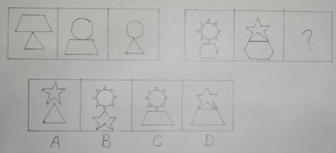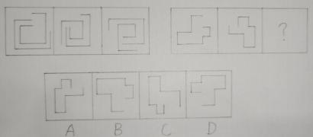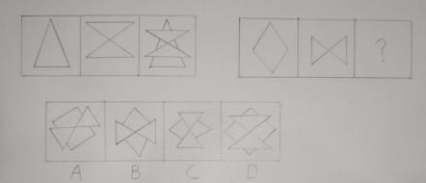

|  |
| --- |
|  |

|  |
| --- |
|  |

五、图形推理，共 5 题，每题 1 分，共计 5 分。

31、从所给的四个选项中选择最合适的一个填入问号处，使之呈现一定的规律性：

星辰答案：B

32、从所给的四个选项中选择最合适的一个填入问号处，使之呈现一定的规律性：

星辰答案：D

33、从所给的四个选项中选择最合适的一个填入问号处，使之呈现一定的规律性：

星辰答案：B

34、从所给的四个选项中选择最合适的一个填入问号处，使之呈现一定的规律性：

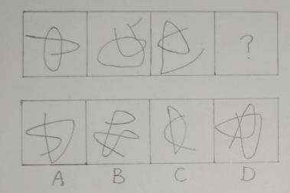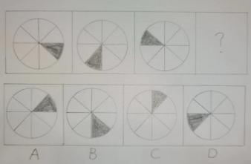

|  |
| --- |
|  |

星辰答案：A

35、从所给的四个选项中选择最合适的一个填入问号处，使之呈现一定的规律性：

星辰答案：C

六、数字推理，共五题，每题两分，共计十分。每道题给出一个数列，但其中有缺少项，

要求你从四个选项中选出最合适、最合理的一个来填补空缺项，使之符合原有的排列规律

36. 3，...17，

A.19

C.27

37. 3，...43，

A.69

C. 77

38. 2，...12，

A.24

( )

B.21

D.31

( )

B. 73

D.81

( ) 118

B.30

|  |
| --- |
|  |

|  |
| --- |
|  |

C.38

39.4，...9 ( )

A.13

C.31

40. 2，... ( ) ，1890

A.330

C.540

D.44

B.19

D.44

B.360

D.630

七、类比推理。共 5 题，每题 1 分，共计 5 分。每道题先给出一组相关的词，要求你在

备选答案中找出一组与之在逻辑关系上最为贴切、相似或匹配的词

|  |  |
| --- | --- |
| 41、 ( ) 对于 门 相当于 密码 对于 ( ) |  |
| A.门框 信息安全 | B.把手 指纹 |
| C.窗户 电脑 | D.钥匙 保险柜 |
| 42、电脑：数据 |  |
| A.剪刀：布匹 | B.直尺：测量 |
| C.针：扣子 | D.秤：砝码 |
| 43、疫情：蔓延 |  |
| A.制度：落实 | B.河水：流动 |
| C.噪音：清除 | D.逃跑：踩踏 |
| 44、辣椒：辣椒粉 |  |
| A.土豆：土豆泥 | B.咖啡：咖啡豆 |
| C.炸酱：炸酱面 | D.手机：手机壳 |
| 45、开会：传达：指示 |  |
| A.施工：浇筑：灌装 | B.点歌：唱歌：歌曲 |
| C.旅游：拍摄：风景 | D.制片：录音：话筒 |

八、定义判断。共 5 题，每题 1 分，共计 5 分。每道题先给出定义，然后列出四种情况，

要求你严格依据定义，从中选出一个最符合或最不符合该定义的答案。注意，假设这个定义 是正确的，不容置疑的

46、常用的论证方法主要有三种，.......喻证法是指用比喻来论证观点的方法。

|  |
| --- |
|  |

根据上述定义，下列没有使用上述论证方法的是，

A.古人云，三军可夺帅也，匹夫不可夺其字眼。因此，人要从小立志，要立志高远 B.知识就像一盏明灯，在人生的黑暗中，只有拥有它，才能够走向最终的光明。 C.事实胜于雄辩，在典型的事例面前，道理不言而喻，

D.如果徐霞客在野外的日子，当他屡屡遭到盗。哪会有《徐霞客游记》这部著作的问世

47、广告暗示是指以间接、...... (4) 省藏式暗示广告指的是甩出半句，隐藏半句的 形式形成的广告。

根据以上定义，下列属于省藏式暗示广告的是

A.假如你和别人握手-----XX 护手霜公司广告

B.有这样的一件礼物，天天被打开-----天天牌冰箱广告

C.大胆地举起你的双手-----除臭剂 XX 药品公司广告

D.和领袖在一起无后顾之忧------XX 金融信托公司广告

48、互体， 旧体诗修辞手法之一，.......互相补充来表达一个完整的句子意思的修辞 手法

根据上述定义下列运用了互文修辞手法的是

A.绿光风度麦，白碎日翻池

C.春种一粒粟，秋收万颗子

B.东西种松柏，左右种梧桐

D.海上生明月，春风入旧年

49、微博营销，......树立良好的企业形象和产品形象。

根据以上定义，下列不属于微博营销的是

A.某知名阅读培训机构官方微博，除了发布机构的培训信息外，还定期发布名篇名作， 供大家学习交流。

B.某化妆品集团在其官方微博开展了绿色环保大赛，以尊重植物，关爱地球为主题开展 了公益活动，从而迅速的提升了官方微博的人气及阅读量

C.小美崇拜某明星，一直关注该明星的微博，以便于随时了解其动向和心情，并用微博 创建了该偶像的粉丝团

D.某口腔医院的官方微博每天定期向大家介绍如何科学护牙，保护牙齿安全，以及免费 提供了牙齿问题的咨询。

50、变文指的是为了避免字面上的单调重复，........又称变化变用。

根据根据上述定义，下列不属于变文这一修辞手法的是

A.《过秦论》秦孝公：席卷天下，包举宇内，囊括四海之意，并吞八荒之心。

|  |
| --- |
|  |

|  |
| --- |
|  |

B.《春雷》：“老乡们全新的生活，幸福的生活。今天此刻，脚下开始了”

C.《史记淮阴侯列传》：置之死地而后生，置之亡地而后存

D.《出师表》：受任于败军之际，奉命于危难之间

九、逻辑判断。共 10 题，每题 1 分，共计 10 分。请根据题目要求，在四个选项中选择

一个最恰当的答案

51、某公司组织生产部、.........不存在任何一个部门的得分低于零。

下列选项中一定为真的是

A.生产部与服务部的得分之差不高于市场部与行政部的得分之差

B.生产部的得分不高于服务部的得分

C.任意三个部门的得分之和高于第四个部门的得分

D.若市场部与服务部同分，则生产部与行政部的得分之和不低于市场部与服务部的得分 之和

52、甲、乙、........

甲说：我的点数不大于乙。

乙说：我的点数恰好等于你们三人的点数之和。

丙说：我的点数不是我们之中最大的，也不是我们之中最小的。

丁说：他们三个人中至少有两人掷出的点数是相同的。

已知四人的陈述都为真，下列选项正确的是。

A.乙致出了4 点 B.乙掷出了5 点

C.乙致出了6 点 D.甲和乙的点数相同

53、一个正方体有 6 面，........①猪的对面是猫；②牛与羊相邻；③狗与牛相邻；那

么，下列结论错误的是：

A.猪与牛相邻 B.牛的对面是虎

C.羊与狗相邻 D.猫与虎相邻

54、当空腹 (8 小时内无糖及任何含糖食物摄入) 血糖高于正常范围，.......因此， 了解家族史有助于更好的预防高血糖。

要得出上述结论，需要补充的前提是：

A.家族遗传体现在家族史中

B.了解患高血糖风险有助于预防高血糖

|  |
| --- |
|  |

|  |
| --- |
|  |

C.绝大多数人有途径了解自己的家族史

D.不健康的生活方式也是影响高血糖疾病的因素

55、发酵完成之后的面团可以蒸出又香又软的馒头。........也就形成了馒头皮。

下列选项中关于烹饪食物的论述如果为真，哪一项与馒头皮形成的过程最接近？

A.将肉丝在高温的食用食用油中“阉”一遍之后，能够在肉丝的表面形成焦化层。

B.煮饺子要多次少量的添加凉水，否则很有可能饺子皮煮破了，馅儿还没煮熟。 C.烤面包时，油脂和蛋白质受热发生美拉德反应，产生了漂亮的棕色。

D.把热油泼在大蒜、花椒、辣椒等辛辣调料上，可以更好地激发出调料的气味。

56、一项调查分析了在日照时间较短的日子里受访者喝咖啡的习惯。.........从而降

低认知和情感障碍风险。

以下哪项如果为真，最能支持上述结论？

A.咖啡因会刺激中枢神经系统，并促进神经递质生成，神经递质能抵抗焦虑

B.咖啡饮用应当适量。如果每天高于 8 杯咖啡，会产生自杀的倾向。

C.在冬季随着日照时间减少，有的人可能会情绪低落或对原本喜爱的活动失去兴趣

D.季节性情感障碍是抑郁症的一种，患者可能表现出焦虑，难以集中注意力或嗜睡等症 状

57、一项分析研究了38653 名........身体健康的人群相比身体不健康的人群更容易喝

。

酒

以下哪项如果为真，最能质疑上述结论？

A.与的健康组相比，中等和高健康男性的中度至重度饮酒几率分别高出 1.42 和 1.63 倍

B.过度饮酒会引起慢性病和其他严重健康问题，导致身体机能下降

C.调查的受试者中，男性数量明显多于女性

D.每周饮酒 3 杯或更少的人被视为轻度饮酒,调查人员中绝大多数都只是轻度饮酒

58、一项研究招募了 500 多个 18-35 岁之间的人，.......被试者瞳孔尺寸越大，智力 水平越高。

以下哪项如果为真，最能质疑上述结论？

A.所选择的被试者恰好智力水平都很高，均显著高于全球平均水平

B.为避免强光下瞳孔收缩，整个实验坏境光线非常昏暗

C.部分测量的智力水平较高的人员受光学仪器影响，瞳孔尺寸变小了

|  |
| --- |
|  |

|  |
| --- |
|  |

D.年纪更大的参与者倾向于有更小、更紧锁的瞳孔

59、某地运动会.......他们的成绩在这次比赛的前 30%。

如果运动员接受采访时没说谎，那么以下哪个选项最能解释这个现象？

A.并不是所有未回答者的名字都在百米赛跑的前 30%以外。

B.其余 30%的回答者百米赛跑的成绩都在后 70%

C.参加百米赛跑的运动员有 70%的人成绩不理想

D.比赛成绩较差的运动员没有参加调查

60. 现在有个常识广为人知,........晒太阳的机会减少，因此现在的人更容易患骨质

疏松等因缺钙引起的疾病。

以下哪项为真，最能质疑这些人的忧虑？

A.骨质疏松疾病患者多晒太阳就可以缓解或自愈

B.现代人饮食结构中的含钙食品比以前丰富很多

C.口服维生素 D 片是添加了促吸收剂的合成配方

D.近几年来骨质疏松症患者数量日益增多

十、资料分析。共十题，每题两分，共计 20 分。

(一) 根据以下资料，回答 61-65 题。

根据国家统计局公布的数据显示，2021 年 10 月份，社会消费品零售总额 40454 亿元， 同比增长 4.9%，.......

........在实物商品网上零售额中，吃类、穿类和用类商品分别增长 19.0%、14.1%和

14.3%。

|  |
| --- |
|  |

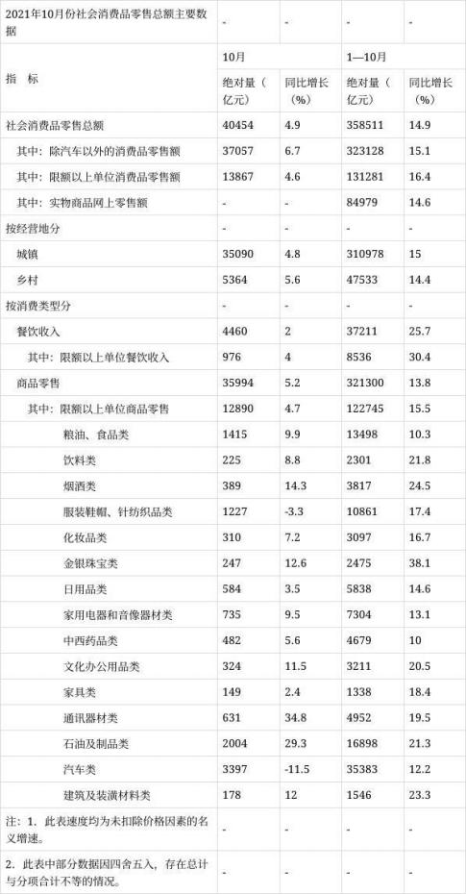

|  |
| --- |
|  |

|  |
| --- |
|  |

|  |
| --- |
|  |

61.2021 年 1-10 月份，.....同比增速最快？

A.文化办公用品类 B.饮料类

C.家用电器和音像器材类 D.化妆品类

62.2021 年 10 月，乡村......增加约为 () 亿元

A.1607 B.284

C.5983 D.330

63.2020 年 10 月，......零售总额的比重约为 ()

A.33.4% B.25.4%

C.34.4% D.40.2%

64.2020 年.....零售总额约为 () 亿元？

A.302020 B.331647

C.312020 D.330202

65.关于社会消费品......资料中推出的是：

A.2020 年 1-10 月份，网络零售呈较慢增长的态势

B.2020 年 10 月份，商品零售额为餐饮收入的5 倍

C.2021 年 1-10 月份，限额以上单位消费品零售额增速 (缺失)

D.2021 年 1-10 月份，乡村消费品零售额增速慢于城镇

(二) 根据资料，回答 66-70 题

2021 年......人均消费支出情况

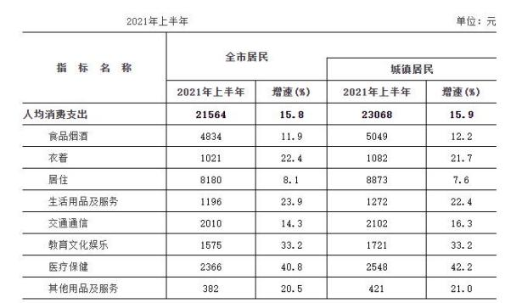

|  |
| --- |
|  |

|  |
| --- |
|  |

66、2021 年上半年......上年约增长了多少元？

A.2942 B.3055

C.3648 D.3988

67、如果 2021 年的是......2021 年上半年非城镇居民人均消费支出为多少元？

A.18956 B.19453

C.20812 D.21126

68、2021 年上半年......人均消费支出的比重比上年：

A.增长了 0.8 个百分点左右 B.下降了 0.8 个百分点左右

C.增长了2 个百分点左右 D.下降了2 个百分点左右

69、2021 年上半年......同比增量最高的类别是:

A.食品、烟酒 B.居住

C.教育文化娱乐 D.医疗保健

70、能够从上述资料中推出的是

A.2021 年上半年 B 市非城镇居民中所有人均消费支出均低于全市平均水平

B.2021 年上半年的 B 市城镇居民人均教育文化服务支出同比增量与全市平均水平相同

|  |
| --- |
|  |

C.2020 年上半年，B 市城镇居民人均生活用品及服务支出不到 1000 元

D.2020 年上半年，B 市人均交通通信支出不到人均衣着支出的2 倍

第二部分 主观题部分

注意事项： 1.本题是对报考者阅读理解能力、贯彻执行能力、解决问题能力、文字表达能力的测试。 2.本题本由给定资料与作答要求两部分构成，参考时限为 50 分钟，其中阅读给定资料参考 时限为 10 分钟，作答参考时限为 40 分钟。

3.所有题目一律使用现代汉语作答，否则按零分计。在作答时不得使用本人姓名。答题中凡 出现本人姓名者，做违纪处理。

给定资料：

作答要求：

一、请以“给定资料 2”中的划横线部分提到的“走好新时代‘强省会’的赶考之路”为主

|  |
| --- |
|  |

|  |
| --- |
|  |

题，结合给定资料，联系实际， 自拟题目， 自选角度，撰写一篇议论文。 (60 分)

要求： (1) 观点明确，逻辑清晰；

(2) 层次分明，语言流畅；

(3) 参考“给定资料” ，但不拘泥于“给定资料”

(4) 总字数 1000-1200 字。